_5_ «_А_» (ООО) класс
Дата | Предмет | Учитель | Тема урока | Задание
07.02-11.02. | Развитие учебно-познавательной деятельности | Домчук Виктория Михайловна  Прошу предоставить ответы на WhatsApp 8(9501911732) | Личность. Самооценка. Социометрический статус. | Занятие 1.  Задание 1. Посмотри на картинку. А)  Стимульный материал теста «Лесенка»: Рисунок лестницы, состоящей из семи ступенек.  Инструкция: Посмотри на эту лесенку. Видишь, тут стоит мальчик (или девочка). На ступеньку выше (показывают) ставят хороших детей, чем выше – тем лучше дети, а на самой верхней ступеньке – самые хорошие ребята. На ступеньку ниже ставят не очень хороших детей (показывают), еще ниже – еще хуже, а на самой нижней ступеньке – самые плохие ребята. На какую ступеньку ты сам(а) себя поставишь? А на какую ступеньку тебя поставят мама? папа?  Задание 2. Игра «Лебеди». Формирование отношения к себе, уверенности в себе  Давайте, прекрасные гордые птицы, посмотрим на себя в воду озера (взрослый просит ребенка посмотреть в зеркало). Посмотрите, какие замечательные глаза у лебедей, они сияют добротой, как звезды. Какие стройные у них шеи, какие сильные и мягкие крылья! Полетели, лебеди, над озером, пусть все видят, какие вы красивые и добрые птицы. (Ребенок двигается под музыку К. Сен-Санса «Лебедь» https://youtu.be/tl7CIQPdpMs  Задание 3. Рисование красками «Я - прекрасный лебедь».  Нарисуй лебедя, раскрась любыми красками.  Задание 4. «Озеро». Возьми синюю цветную бумагу и расположи вырезанную птицу, которую ты нарисовал там. Где захочешь. Можно в центре, можно внизу, или слева (справа).  Получится озеро с птицей.  Занятие 2.  Задание 1. «Класс-поезд». Сделай аппликацию поезд как на картинке, только твой поезд из 7 вагончиков. Впиши им каждого одноклассника и свое имя в тот вагончик, в который захочешь. Ты можешь быть в первом или даже в последнем вагончике.  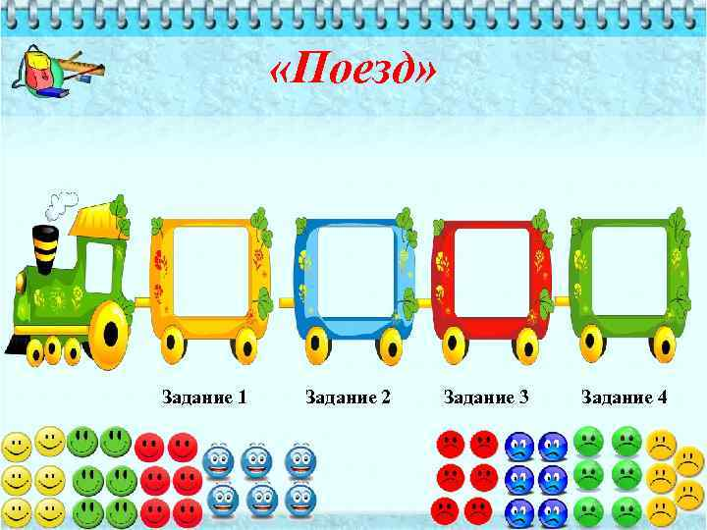  Задание 2. «Дерево с человечками». Посади всех одноклассников и себя на ветки деревьев. Каждому ребенку в классе подпиши номер. Например: Сава ставит себе номер 20, а Злате – 15.  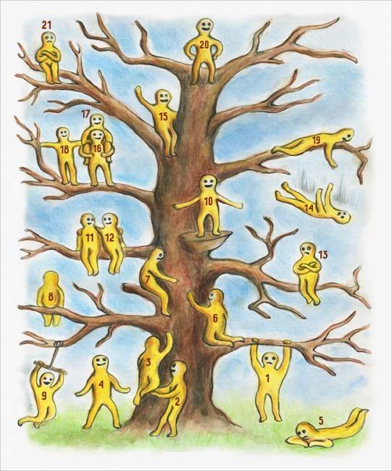  Задание 3.»Мой успех». Посмотри на лесенку успеха. Дополни предложения для каждой лесенки. Например: Я не буду делать этого, т.к. не умею рисовать. У меня не получится решить задачу, мне нужна помощь по математике. И т.д.  